27.04.2014. Микро- экспедиция UA1CEG/p в леса- поля, для работы в «Кубке памяти UA1DZ»
(14 mHz,3 ватта, Delta)

Весьма приличная погода!
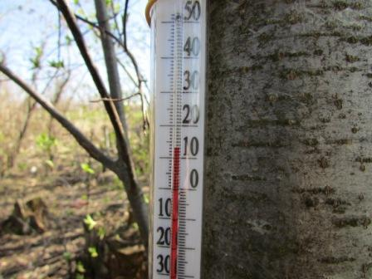
Возможно, для привередливых, погода и не столь уж и шикарная, но для нас более чем…
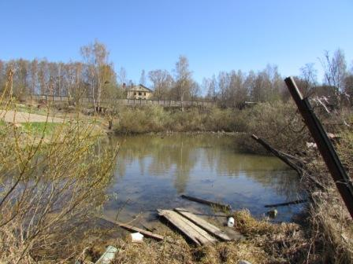
Болотце, прямо в Гарболово, здесь, традиционно, поселяется семейка уточек.
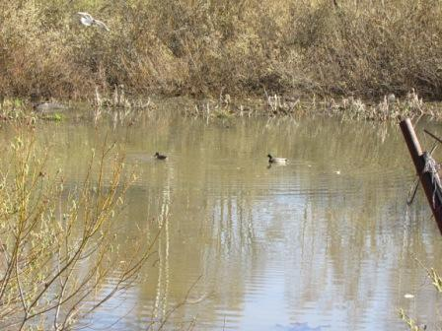
Побросал им кусочки хлеба и семейка появляется из кустов на оперативный простор.
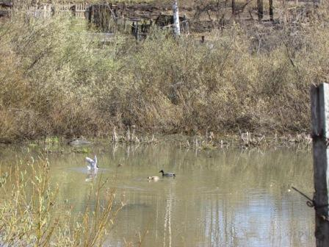
Моментально, просто непонятно откуда, появляется и чайка!
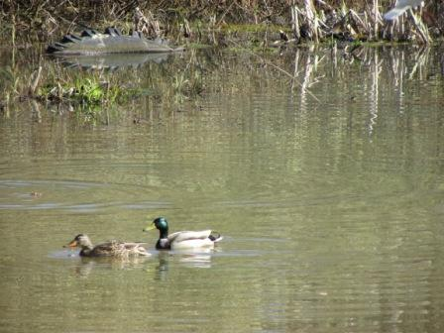
Утки понемногу привыкают к людям…
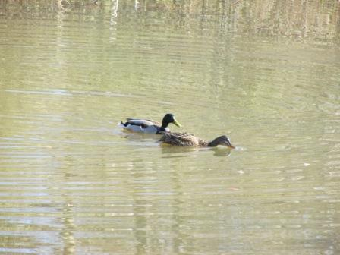

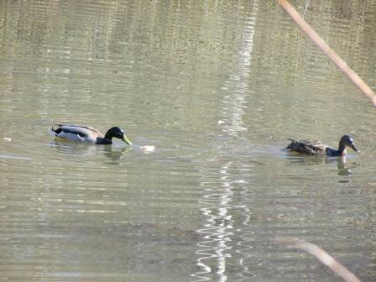

Угощение пришлось по вкусу.
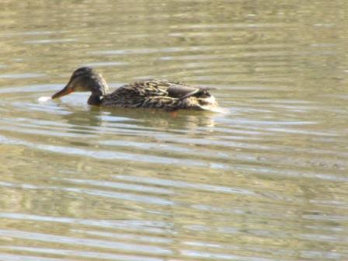

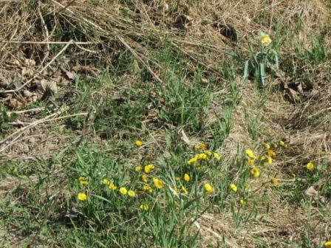

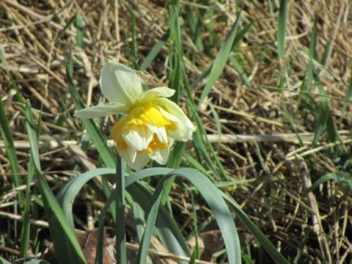

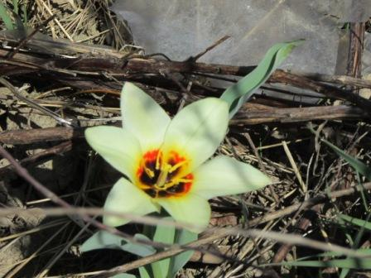

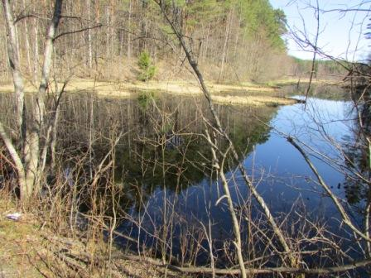

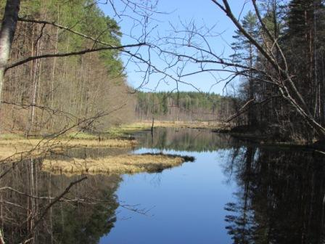

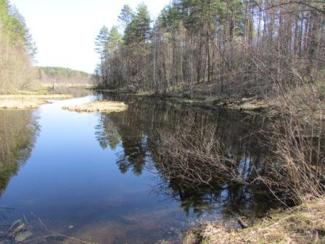

Полагаю, вряд ли нужно долго и нудно объяснять, в чём прелесть принять участие в тесте на природе? На какой-то приличный результат в тесте, работая честной QRP/p мощностью, никакой реальной возможности нет! Но, принять участие, работая QRP/p, на самодельной простой аппаратуре, неизмеримо увлекательнее, чем на стационарной аппаратуре. Во всяком случае, я так считаю!
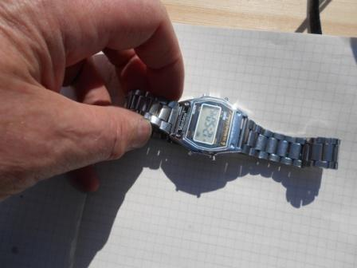
До начала теста 10 минут.
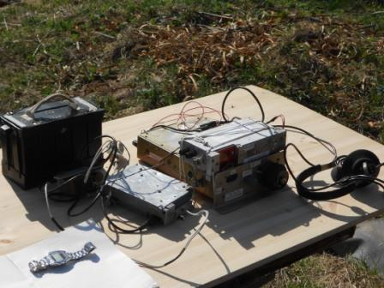
Традиционно бесцеремонно выгружаю аппарат. Погода изумительная, солнце, штиль!
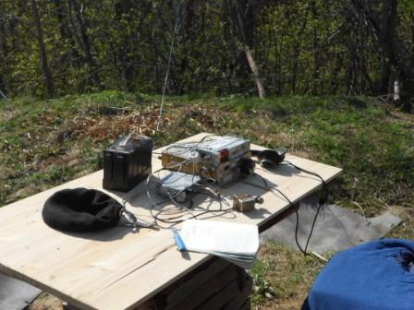
Даю общий вызов, время ещё до начала теста есть. Никто не отвечает… Но, позже выяснилось, скиммер меня зарегистрировал.
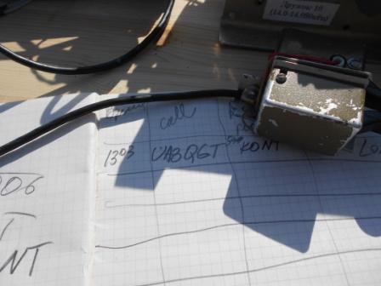
Что творилось на частотах! Сплошная какофония сигналов!
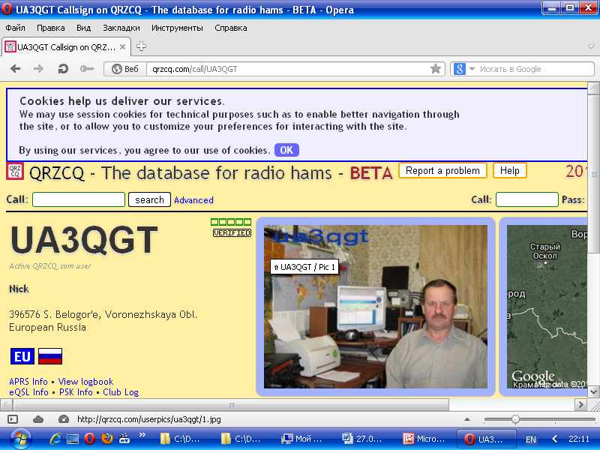
Как Николай UA3QGT ухитрился при таких QRM принять слабый сигнал QRP/p трансивера вызывает искреннее моё удивление и уважение! Как начинаются тесты, вероятно, не требует объяснений, лихорадочно. А Николай провёл со мной QSO в первые 3 минуты теста!
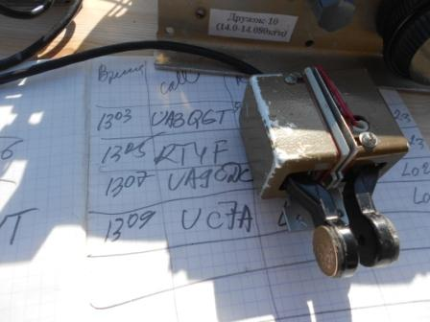
Обычно я пропускаю, минут 30, в начале теста. Но, в этот раз начало проходило довольно успешно!
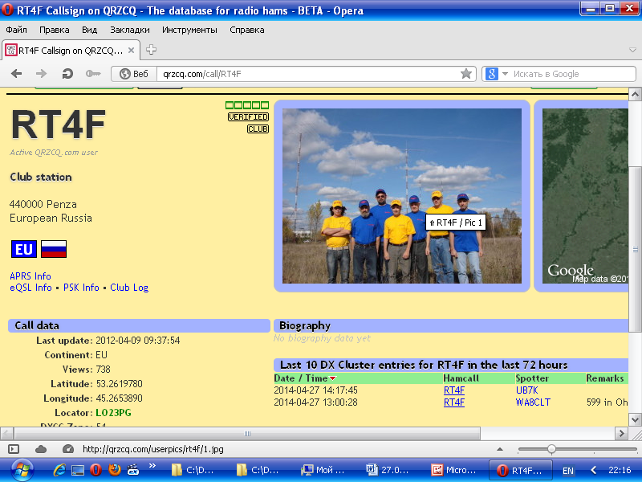

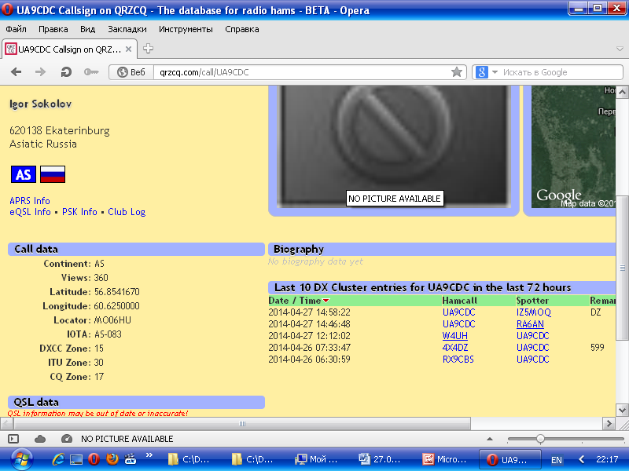
UA3QGT, RT4F, UA9CDC провели со мной QSO в условии самых мощных QRM в начале теста! Далее станции разошлись по диапазону и стало работать несколько легче.
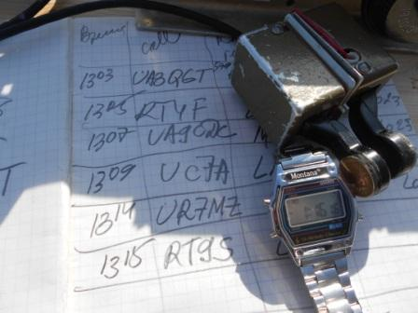
Темп QSO, если выражаться по- спортивному, как выражаются лёгкоатлеты («Были и мы рысаками когда-то!», был «рваный»! Впрочем, я на другое и не рассчитывал. Не первый раз принимаю участие в тестах QRP/p!
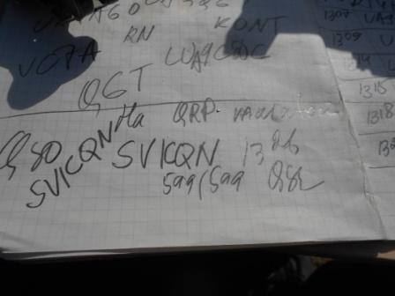
В паузе, т.е. когда я этак десяток станций пытался вызвать и ни одна станция не отозвалась, провожу QSO и для «QRP марафона».

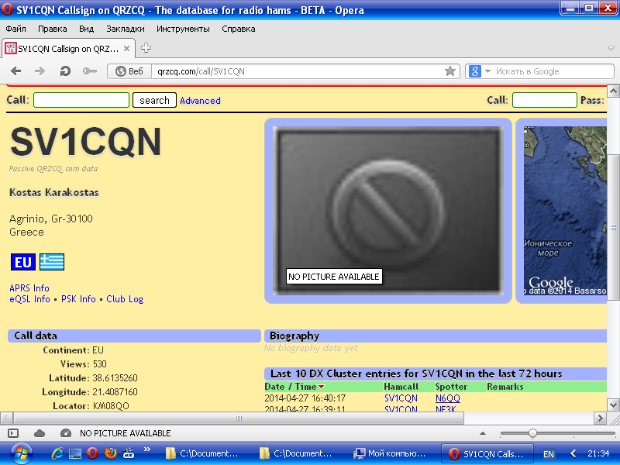

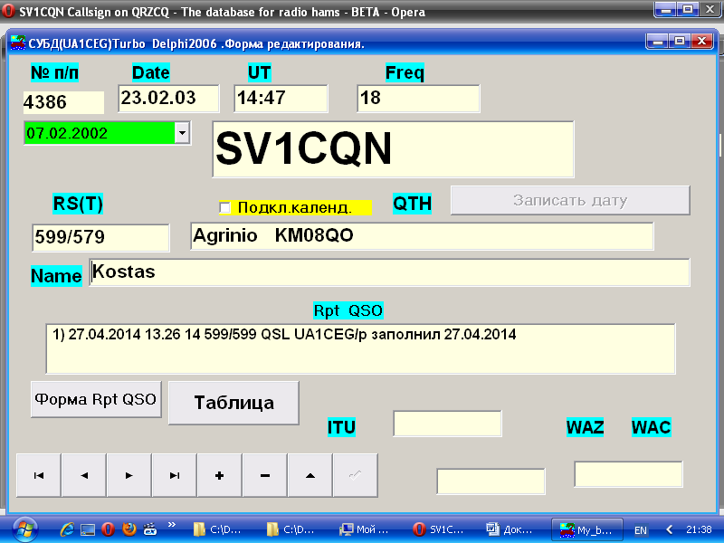
Оказывается встречались! Вот абсолютно не запомнил этот позывной…
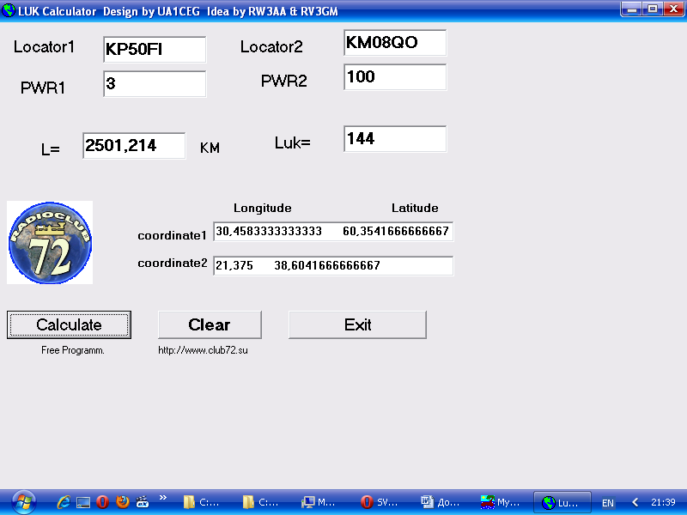

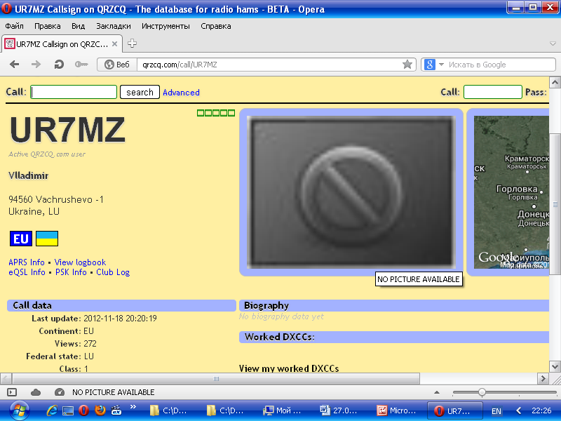
Эта связь запомнилась. UR7MZ проходил вовсе не оглушительно. Уж как Владимир меня ухитрился принять… загадка. Честь и хвала его мастерству! Спасибо!
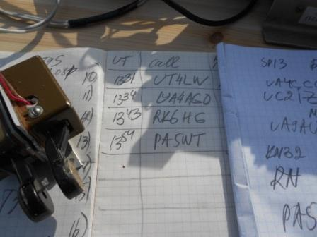

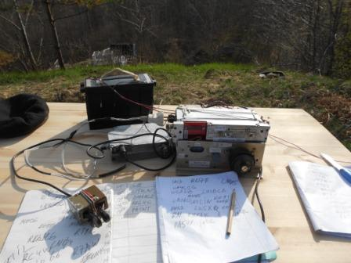

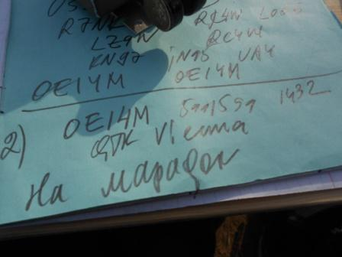
Ещё, для гарантии, QSO на «QRP марафон».
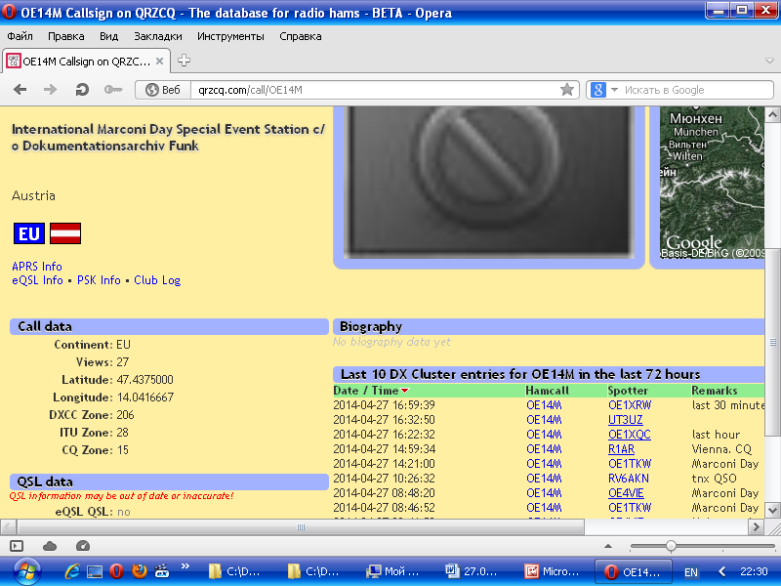
Оказалось специальная станция.
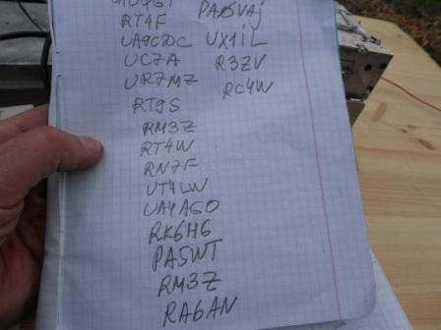
Итак, за 2 часа работы я провёл 19 QSO в кубке UA1DZ и 2 QSO вне кубка. Каждая связь в кубке, по моим критериям, оценивается очень высоко! Список операторов, проявивших высокую квалификацию и сумевших провести QSO QRP/p станцией перед вами.
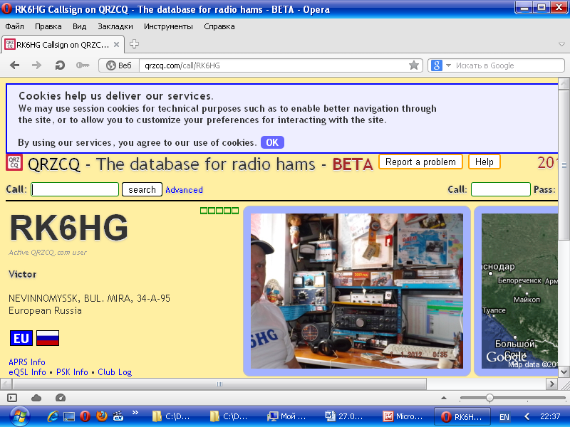
Запомнилось упорство Виктора RK6HG, сигнал его станции, кстати, вовсе не был оглушающим.
К этому времени у нас похолодало основательно, я просто замёрз и решил, что мероприятие я поддержал и можно радио сворачивать.
Как я сворачиваю своё самодельное радио, когда основательно замёрз, владельцам фирменных аппаратов лучше не смотреть…
Кстати, сегодняшнее моё участие в «Кубке UA1DZ» мне очень понравилось! Спасибо всем, кто меня услышал и провёл QSO!
Слышал RW3AI, вполне уверенно. У него его корреспондент раза 4 переспрашивал локатор, я принял с первого раза. И косвенно наблюдал UA1CEC.
Ни один оператор мой позывной не перепутал! Вероятно, мне попадались только коротковолновики, а не «клавиатурные радиолюбители».
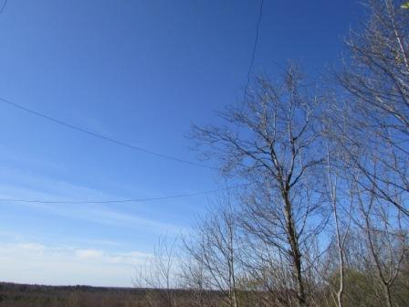
Дельта, я размещался как раз под ней.

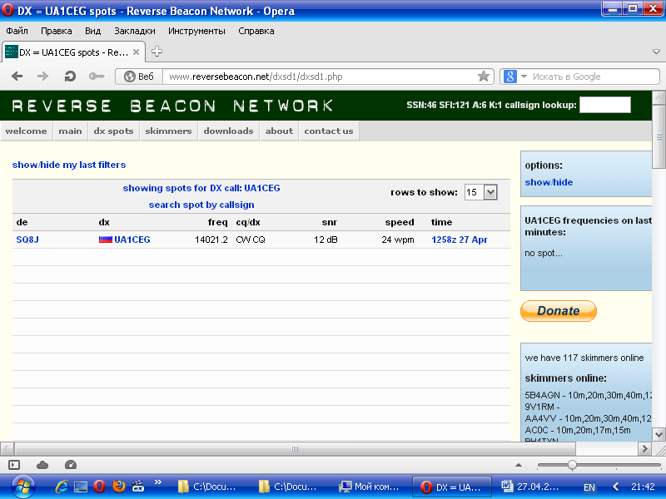
Ура! Наконец мой QRP/p сигнал скиммер зарегистрировал! Как раз перед началом «Кубка памяти UA1DZ»

P/S. Вероятно, излишне говорить, что после таких микро- экспедиций настроение прекрасное…

73! UA1CEG Юрий Александров, д.Гарболово. Ленинградской области, Всеволожского района.

LO23, KP50FI.

Сайт: www.ua1ceg.club72.su
зеркало: www.ua1ceg.ru

